CVIČENÍ 11. – AD a AS (kapitola 31)
Opakování: Jakým způsobem dochází k reálné apreciaci koruny? Vysvětlete teorii parity kupní síly. Co determinuje nabídku a poptávku na trhu zapůjčitelných fondů? Co znamená, že NFI<0? Co v modelu determinuje nabídku a poptávku na devizovém trhu? Zakreslete křivku čistých zahraničních investic. Zakreslete situace – rozpočtového deficitu, zavedení cel a prudkého odlivu kapitálu. Jaké stupně integrace znáte?
Kolísání výstupu ekonomiky
Jaký je dlouhodobý trend produkce tržních ekonomik? Jak se produkce vyvíjí v krátkém období.
- krize vs. deprese
Jak se projevuje recese?
- Okunův zákon
Jak se projevuje Okunův zákon?
- klasická teorie vs. krátkodobé cykly
Jak se v ekonomické teorii liší dlouhé a krátké období?
Agregátní poptávka
Definuje AD. Z jaké rovnice definice vychází?
efekt bohatství, efekt úrokových měr, efekt měnového kurzu
Jaký má tvar křivka? Jaký je vztah AD k jednotlivým dílčím trhům? Jaký je sklon křivky AD a jak se vysvětluje? Co způsobuje posun křivky AD? Které složky AD považujete za více proměnlivé a proč? Interpretujte grafy v přílohách č. 1–4. Uvažujte situaci, že lidé začnou více spořit.
Agregátní nabídka
LRAS vs. AS; potenciální produkt = přirozená míra výstupu
Vysvětlete dlouhodobý tvar AS? Co je potenciální produkt? Co může posouvat potenciální produkt/křivku LRAS? Uvažujte i příčiny posunu doleva. Interpretujte graf v příloze č. 5. Jak se stanoví potenciální produkt? V jakém vztahu k potenciálnímu produktu je v současnosti výstup české ekonomiky?
Zakreslete dlouhodobý růst a inflaci v modelu AD a LRAS. Co by se dělo, pokud by CB nezvyšovala nabídku peněz? – zakreslete a vysvětlete.
krátkodobá AS
Jak a proč se liší AS v krátkém a dlouhém období?
teorie strnulých mezd, teorie strnulých cen, teorie mylného chápáni
Vysvětlete tvar AS. Co jsou náklady jídelníčku? Co bude způsobovat posun křivky AS?
Důvody kolísání výstupu ekonomiky
Jak vypadá dlouhodobá rovnováha? Zakreslete danou situaci.
Jak obecně uvažovat o analýze posunu?
1. která z křivek se posunuje (případně obě)
2. kterým směrem se křivka posunuje
3. použijte diagram k zachycení dopadů na cen. hladinu a produkci v krátkém období
4. uvažujte, jaké budou dlouhodobé dopady, a zachyťte je v diagramu
Posun AD; klasická recese
Uvažujte případy posunu AD. Zakreslete do grafu. Jak se projeví pokles AD na produkci a cenové hladině? Uveďte příklady klasické recese (poklesu AD). Jak probíhala velká hospodářská krize – interpretujte tabulku v příloze č.6. Co se dělo s cenovou hladinou? Diskutujte příčiny nedávné recese. Co se s ekonomikou bude dít pokud, hospodářská politika nebude reagovat? (Jak může hospodářská politika reagovat na pokles AD?)
Posun AS, slumpflace/stagflace
Co může být příčinou pokles AS? Zakreslete situaci do grafu. Jak se daná skutečnost projeví na cenové hladině? Jaký dopad může mít stagflace na chování podniků (cenotvorba, objem produkce…)? Jak se ekonomika dostane z recese a vrátí do dlouhodobé rovnováhy bez intervence hospodářské politiky? Co se bude dít, pokud vláda bude stimulovat AD? Co je obvyklý případ recese a co je výjimka? Co se obvykle děje s cenovou hladinou? Má recese nějaké pozitivní dopady?

Příklad č. 1:
Grafy A a B zobrazují model agregátní poptávky a agregátní nabídky. Původní situace je dána křivkami krátkodobé agregátní nabídky SRAS, dlouhodobé agregátní nabídky LRAS a agregátní poptávky AD. Změněná situace je naznačena čárkovaně a předpokládejme také, že hospodářská politika na změněnou situaci nebude reagovat. Pro každou situaci zodpovězte následující otázky:
- Jaká je cenová hladina v krátkém období po změně? A jakou hodnotu bude mít cenová hladina v dlouhém období po změně?
- Jak se bude lišit očekávaná cenová hladina v krátkém/dlouhém období po změně?

A: B:
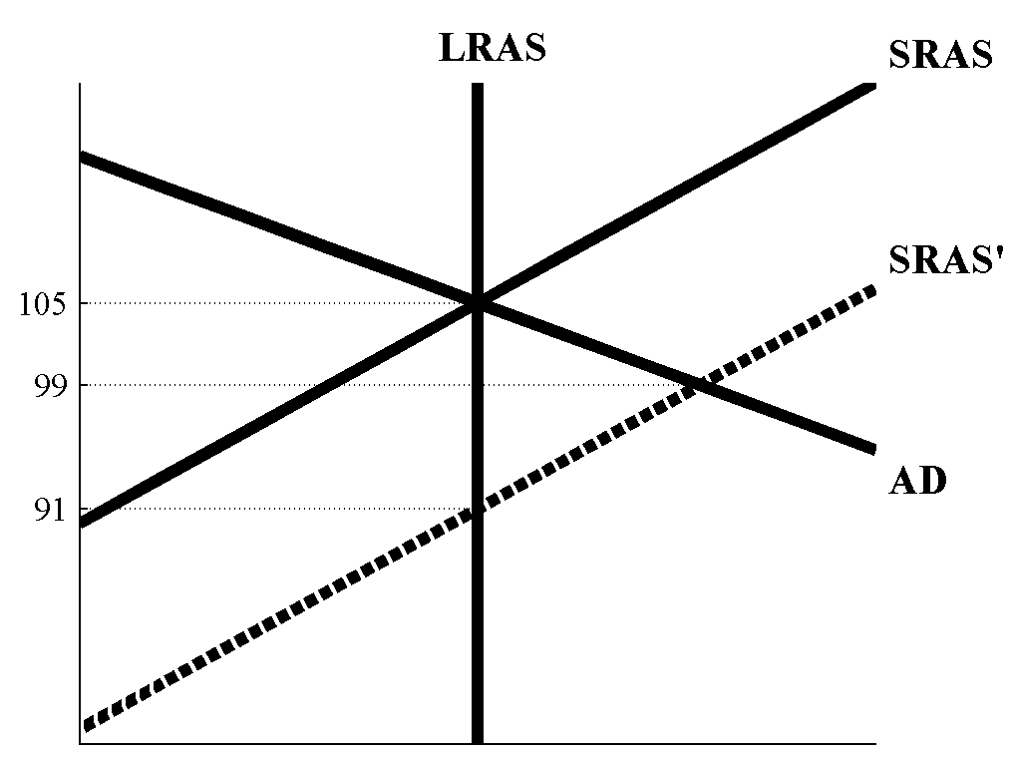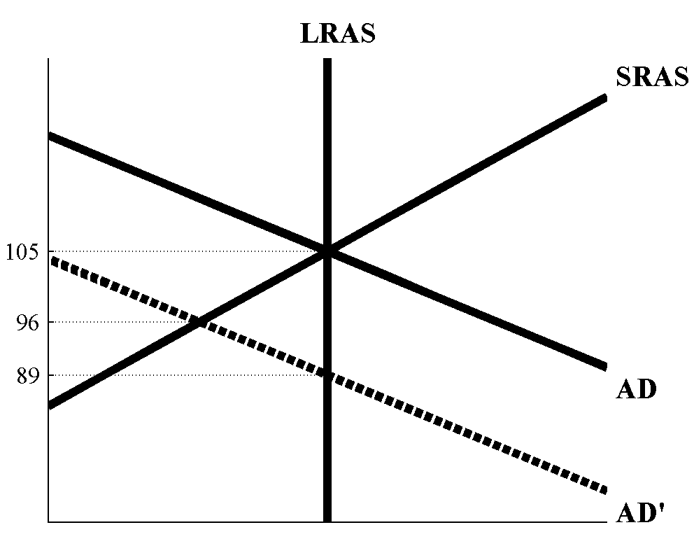

Neokeynesiánský kompromis
Uvažujte proč krátkodobá AS (SAS) vypadá jinak pod a nad potenciálním produktem (obrázek vpravo)?

Příloha č. 1: Příspěvky růstu – rozklad meziročního růstu reálného HDP v ČR v %, příspěvky v procentních bodech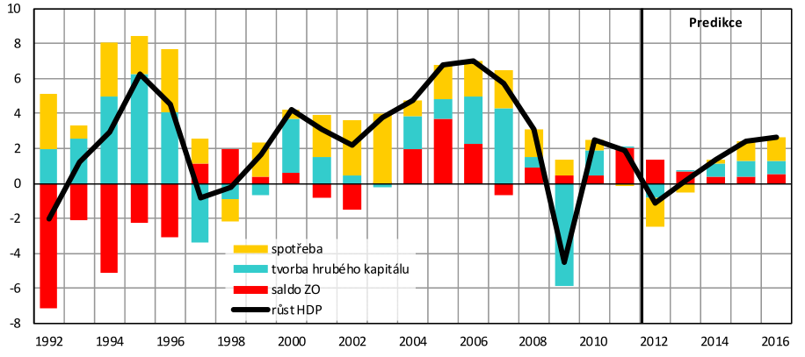
Příloha č.2: Odchylka HDP a spotřeby od trendu (korelace - R(Y, C) = 0,47)

Příloha č.3: Odchylka HDP a investic od trendu (korelace - R(Y, I) = 0,88)
Příloha č.4: Odchylka HDP, EX a IM od trendu (korelace - R(Y, EX) = 0, 68; R(Y, IM) = 0,74)
Příloha č. 5: Skutečný výstup vs. potenciální produkt
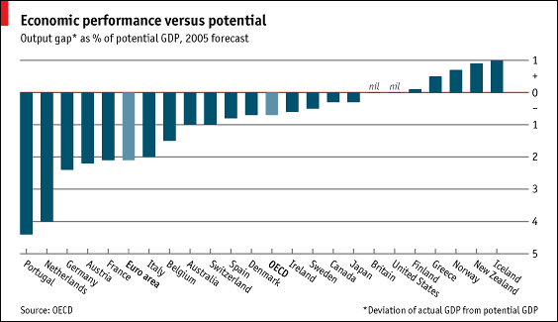

Příloha č. 6: Ekonomické ukazatele Spojených států mezi lety 1929 – 1940*

Rok | Nezaměstnanost | Reálný  HDP | C | I | G | Nabídka  peněz | Cenová  hladina | Inflace
1929 | 3,2 | 203,6 | 139,6 | 40,4 | 22 | 26,6 | 50,6 | -
1930 | 8,9 | 183,5 | 130,4 | 27,4 | 24,3 | 25,8 | 49,3 | -2,6
1931 | 16,3 | 169,5 | 126,1 | 16,8 | 25,4 | 24,1 | 44,8 | -10,1
1932 | 24,1 | 144,2 | 114,8 | 4,7 | 24,2 | 21,1 | 40,2 | -9,3
1933 | 25,2 | 141,5 | 112,8 | 5,3 | 23,3 | 19,9 | 39,3 | -2,2
1934 | 22 | 154,3 | 118,1 | 9,4 | 26,6 | 21,9 | 42,2 | 7,4
1935 | 20,3 | 169,5 | 125,5 | 18 | 27 | 25,9 | 42,6 | 0,9
1936 | 17 | 193,2 | 138,4 | 24 | 31,8 | 29,6 | 42,7 | 0,2
1937 | 14,3 | 203,2 | 143,1 | 29,9 | 30,8 | 30,9 | 44,5 | 4,2
1938 | 19,1 | 192,9 | 140,2 | 17 | 33,9 | 30,5 | 43,9 | -1,3
1939 | 17,2 | 209,4 | 148,2 | 24,7 | 35,2 | 34,2 | 43,2 | -1,6
1940 | 14,6 | 227,2 | 155,7 | 33 | 36,4 | 39,7 | 43,9 | 1,6
* – reálný HDP, spotřeba, investice a vládní spotřeba jsou vyjádřeny v mld. dolarů roku 1958 a cenová hladina pomocí deflátoru (1958=100) Zdroj: Mankiw, Macroeconomics, 1997

